ТЕХНИЧЕСКОЕ ЗАДАНИЕ
на поставку полипропиленовых мешков для нужд АО «Почта России»

Москва, 2026
- ПЕРЕЧЕНЬ ПРИНЯТЫХ СОКРАЩЕНИЙ
№ п/п | Сокращение | Расшифровка сокращения
1. | Покупатель, Общество | Акционерное общество Почта России», АО «Почта России»
2. | Поставщик | Любое юридическое или физическое лицо, в том числе зарегистрированное в качестве индивидуального предпринимателя, поставляющее Товар в соответствии с заключенным договором
3. | Стороны | Покупатель и Поставщик
4. | ТЗ | Техническое задание
5. | Товар, Мешок | Мешок полипропиленовый
6. | УПД | Универсальный передаточный документ

- ОБЩИЕ СВЕДЕНИЯ О ТОВАРЕ (ПЕРЕЧЕНЬ ТОВАРОВ)
Полное наименование: поставка полипропиленовых мешков для нужд АО «Почта России».
Цель закупки: обеспечение структурных подразделений Общества полипропиленовыми мешками для бесперебойной и качественной работы.

- ОБЩИЕ ТРЕБОВАНИЯ К ТОВАРУ
  - Требования к товару
Поставляемый Товар должен быть новым, не бывшим в употреблении, не являться выставочным образцом, свободным от прав третьих лиц.

  - Спецификация поставляемого товара
№ п/п | Наименование | Единица измерения | Количество Товара
1. | Мешок полипропиленовый 550х900 мм | штука | 20 500

  - Основные характеристики товара
Характеристики Товара должны соответствовать Техническим требованиям к полипропиленовым мешкам, утвержденным АО «Почта России» 16.07.2025 г. (Приложение №1 к настоящему ТЗ).

  - Комплектность товара
Не установлена.

  - Нормативные документы, которые устанавливают требования
к Товару, к поставке товаров (ГОСТ, чертеж, иной нормативный документ)
- ГОСТ 32522-2013 «Мешки тканые полипропиленовые. Общие технические условия»;
- ГОСТ 30090-93 «Мешки и мешочные ткани. Общие технические условия»;
- ГОСТ 14192-96 «Маркировка грузов».

  - Объем гарантий и гарантийный срок
Гарантийный срок на Товар составляет не менее 12 (двенадцати) месяцев и исчисляется с момента подписания Сторонами товарной накладной формы ТОРГ-12/УПД.
Поставщик гарантирует качество поставляемого Товара в соответствии с требованиями ТЗ в течение гарантийного срока. При обнаружении в период гарантийного срока дефектов Товара Поставщик обязан за свой счет заменить некачественный Товар Товаром надлежащего качества в течение 20 (двадцати) рабочих дней с момента получения от Покупателя письменного требования о необходимости проведения гарантийной замены Товара. Требование направляется Покупателем на адрес электронной почты Поставщика, указанный в договоре
- ТРЕБОВАНИЯ К МАРКИРОВКЕ
Маркировка Товара должна быть выполнена в соответствии с п. 5.4. ГОСТ 32522-2013 «Мешки тканые полипропиленовые. Общие технические условия».
Транспортная маркировка Товара должна быть выполнена в соответствии с ГОСТ 14192-96 «Маркировка грузов».
- ТРЕБОВАНИЯ К УПАКОВКЕ
Упаковка Товара должна быть выполнена в соответствии с п. 5.5. ГОСТ 32522-2013 «Мешки тканые полипропиленовые. Общие технические условия».
Упаковка Товара должна обеспечивать его сохранность, предохранять от механических и атмосферных воздействий во время транспортировки и хранения.
- СРОК, МЕСТО И УСЛОВИЯ ПОСТАВКИ ТОВАРА
- Срок и место поставки Товара
    - Срок поставки Товара: 60 (шестьдесят) календарных дней c даты заключения договора.
    - Место поставки Товара: г. Москва, пос. Марушкинское, квартал №63, домовладение 1, строение 2 (ЛЦ Внуково 2).
- Условия поставки Товара
6.2.1. Поставка осуществляется в сроки, определенные п. 6.1.1. настоящего ТЗ, единоразово, в объеме, указанном в п. 3.2. настоящего ТЗ. Поставщик уведомляет Покупателя о дате и времени поставки Товара по указанной в договоре электронной почте не позднее 5 (пяти) рабочих дней до момента его поставки.
6.2.2. Покупатель посредством направления сообщения по электронной почте, указанной в договоре, подтверждает Поставщику готовность принять Товар в указанное Поставщиком время. Без наличия подтверждения от Покупателя доставка Товара в указанное Поставщиком время не производится.
6.2.3. Доставка Товара осуществляется в рабочие дни с понедельника по четверг с 09:00 до 17:00 часов, в пятницу с 09:00 до 15:45 часов.
6.2.4. Доставка Товара до места, определенного покупателем, разгрузка, подъем товара до помещений покупателя осуществляется силами и за счет Поставщика.
- УСЛОВИЯ СДАЧИ И ПРИЕМКИ ТОВАРА
- Порядок сдачи и приемки
Приемка Товара осуществляется уполномоченным работником Покупателя или приемочной комиссией Покупателя в соответствии с внутренними документами АО «Почта России». Не позднее чем за 1 (один) рабочий день Покупатель уведомляет Поставщика о дате приемки Товара по электронной почте, указанной в договоре. В случае неприбытия уполномоченного представителя Поставщика для участия в приемке в срок, указанный в уведомлении, Покупатель осуществляет приемку Товара без участия Поставщика.
Приемка Товара осуществляется Покупателем в течение 15 (пятнадцати) рабочих дней с даты поставки Товара и получения документов, указанных в п. 7.2. настоящего ТЗ.
Товар считается переданным Поставщиком и принятым Покупателем после подписания Сторонами товарной накладной по форме ТОРГ-12/УПД.
- Требования по передаче Покупателю технических и иных документов при поставке товаров
Поставщик поставляет Товар Покупателю с оформленными сопроводительными документами:
- товарной накладной формы ТОРГ-12/УПД;
- документами, подтверждающими качество товара и его безопасность, если товар подлежит обязательной сертификации;
- счет-фактурой.
- ТРЕБОВАНИЯ К ТРАНСПОРТИРОВКЕ
Транспортировка Товара осуществляется в соответствии с п. 10
ГОСТ 32522-2013 «Мешки тканые полипропиленовые. Общие технические условия».
- ТРЕБОВАНИЯ К ХРАНЕНИЮ
Хранение Товара осуществляется в соответствии с п. 10 ГОСТ 32522-2013 «Мешки тканые полипропиленовые. Общие технические условия».
- ТРЕБОВАНИЯ К ОБСЛУЖИВАНИЮ
Не установлены.
- ЭКОЛОГИЧЕСКИЕ ТРЕБОВАНИЯ
Способы утилизации Товара и упаковки не должны наносить вреда окружающей среде и должны быть определены производителем.
- ТРЕБОВАНИЯ К БЕЗОПАСНОСТИ
Товар должен соответствовать требованиям безопасности в соответствии с действующим законодательством Российской Федерации, в том числе быть безопасным для жизни, здоровья и окружающей среды при обычных условиях его использования, хранения, транспортировки и утилизации.
- ДОПОЛНИТЕЛЬНЫЕ (ИНЫЕ) ТРЕБОВАНИЯ
Не установлены.
- ПЕРЕЧЕНЬ ПРИЛОЖЕНИЙ
№ п/п | Наименование приложения | Номер страницы
1. | Технические требования к полипропиленовым мешкам

Приложение № 1
к Техническому заданию на поставку полипропиленовых мешков для нужд АО «Почта России»

Технические требования к полипропиленовым мешкам,
утвержденные АО «Почта России»
- Основные параметры и характеристики
  - Мешки полипропиленовые (далее – мешки) предназначены для пересылки и хранения почтовых отправлений. Предельный вес мешка с отправлениями – 35 кг.
  - Мешки должны изготавливаться по ГОСТ 32522-2013 и ГОСТ 30090-93 в соответствии с параметрами, указанными для мешков для технической продукции, и отвечать настоящим техническим требованиям. При изготовлении мешков разрешается применять допуски в соответствии с ГОСТ 32522-2013.
  - Тип мешка I по ГОСТ 32522-2013, исполнение Б (ламинированный), обыкновенной прочности, цвет – белый (цвет волокна). На мешок наносится трафаретная надпись. Допускается нанесение надписи (логотипа) методом флексографической печати.
  - Размеры мешков представлены в таблице № 1.
Таблица № 1
№ п/п | Наименование мешка | Размеры  B x L  (мм) | Наличие трафаретной надписи
 | Мешок полипропиленовый | 550х900 | да

1.5. Трафаретная надпись состоит из слова «ПОЧТА» в соответствии с приложением № 1 к настоящим техническим требованиям. Размер трафаретной надписи для мешков всех типоразмеров одинаковый. По запросу изготовителя макет трафаретной надписи предоставляет Заказчик.
Цвет трафаретной надписи – Pantone Reflex Blue.

- Требования к сырью и материалам
  - Мешки должны изготавливаться из одного отрезка рукавной полипропиленовой ламинированной ткани. Допускается изготовление мешков из полипропиленового ламинированного полотна, при этом все швы должны быть внутренними. К сырью и материалам изготовления мешков предъявляются требования в соответствии с ГОСТ 32522-2013. Масса ламинирующего слоя должна быть не менее 20 г/м². Выход ламинирующего слоя за пределы ткани должен быть не менее 3 мм.
  - Число нитей ткани на 10 см по основе и по утку – 32 (-1). Плюсовые допуски не ограничиваются.
  - Разрывная нагрузка донного шва мешка - не менее 294 Н (30 кгс).
  - Пошив мешка производить в подгибку с открытым оплавленным срезом однострочным швом. Донный шов мешка должен быть внутренним. Ширина загиба ткани донного шва, бокового шва (при наличии) и шва горловины должна составлять не менее (20±5) мм. Строчка должна проходить по центру подгибки. Допускается отклонение не более 3 мм от центра подгибки в любую сторону в соответствии с ГОСТ 32522-2013.
  - Для защиты от несанкционированного вскрытия мешка в шов горловины мешка должна быть вставлена веревка диаметром не менее 10 мм по ГОСТ 1868-88 «Веревки технические и хозяйственные. Технические условия.». Горловина мешка – термообрез.
  - Пошив мешков осуществлять нитками, обеспечивающими прочность швов и качество пошива. Все нити швов закрепляют закрепочным плетением или завязывают свободные концы нитей, или оплавляют. Концы нитей при закреплении швов дна должны быть длиной не менее 5 см.
  - При пошиве мешка количество стежков на 10 см шва должно быть не менее 10-15 в зависимости от вида применяемых нитей.
  - Количество пороков внешнего вида и качество пошива мешков должно соответствовать 1 сорту согласно ГОСТ 32522-2013.
  - Надпись, нанесенная на мешки, должна быть четкой, ровной, легко читаемой, нестираемой. Не допускаются загрязнения или пятна от печатной краски, затрудняющие чтение трафаретной надписи или искажающие ее.

- Маркировка
  - Маркировка мешков должна осуществляться в соответствии с ГОСТ 32522-2013 с указанием её в сопроводительной документации и на ярлыке, который наклеивают на каждую кипу мешков (на торцевую поверхность кипы или в другом удобном, хорошо просматриваемом месте).

- Упаковка
  - Упаковка готовых мешков осуществляется в соответствии с
ГОСТ 32522-2013.
Приложение № 1 к техническим требования к полипропиленовым мешкам

Общий вид мешка с нанесенной трафаретной надписью

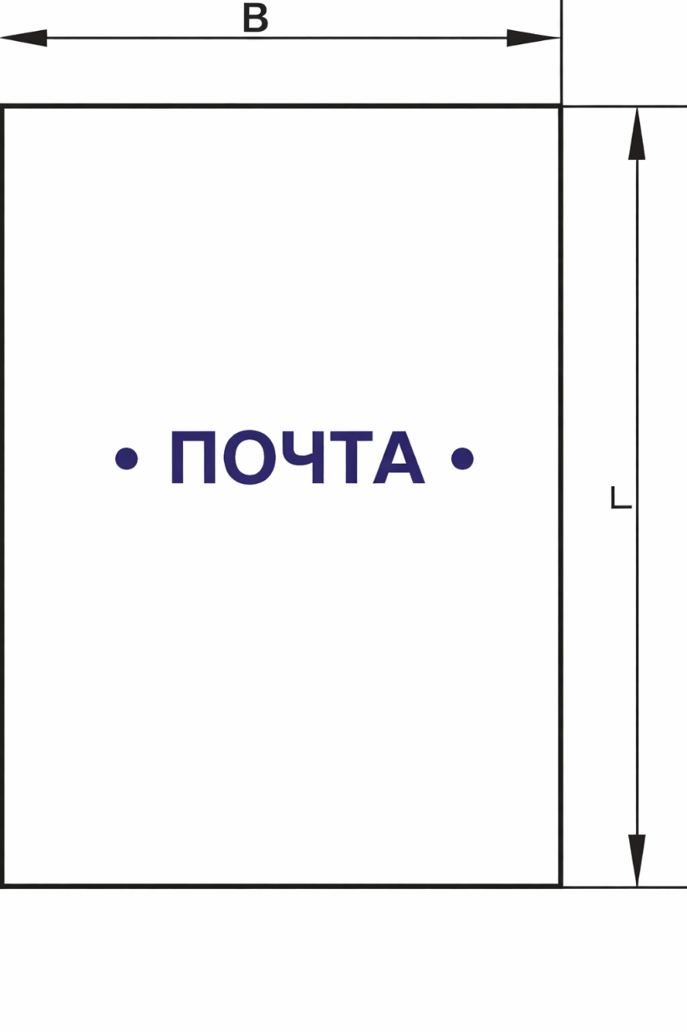

Предоставление счет-фактуры не требуется в случае, если Поставщик не является плательщиком НДС.

